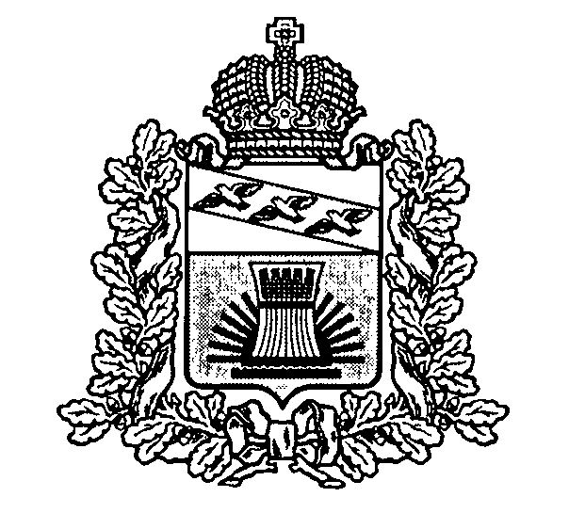
АДМИНИСТРАЦИЯ
ЧЕРЕМИСИНОВСКОГО РАЙОНА КУРСКОЙ ОБЛАСТИ
ПОСТАНОВЛЕНИЕ
от 25.05.2018 № _300___
Курская область, 306440, пос. Черемисиново

О внесении изменений в Порядок организации работы с обращениями граждан в Администрации Черемисиновского района Курской области
В соответствии с Федеральным законом от 2 мая 2006 г. № 59-ФЗ «О
порядке рассмотрения обращений граждан Российской Федерации»,
Постановлением Администрации Курской области от 03.10.2014 года №630-па «Об утверждении Порядка организации работы с обращениями граждан в Администрации Курской области», постановлением Администрации Черемисиновского района Курской области от 29.10.2014 №681 «Об утверждении Порядка организации работы с обращениями граждан в Администрации Черемисиновского района Курской области» Администрация Черемисиновского района Курской области ПОСТАНОВЛЯЕТ:
1. Внести в Порядок организации работы с обращениями граждан в Администрации Черемисиновского района Курской области, утвержденный постановлением Администрации Черемисиновского района Курской области от 29.10.2014 № 681 «Об утверждении Порядка организации работы с обращениями граждан в Администрации Черемисиновского района Курской области», следующие изменения:
1. В разделе II:
а) пункт 2.3: изложить в следующей редакции:
«Результатом рассмотрения обращений граждан является:
принятие необходимых мер, направленных на восстановление или защиту нарушенных прав, свобод и законных интересов гражданина;
ответ гражданину по существу поставленного в обращении вопроса в письменной, устной форме, в форме электронного документа или ответ на обращение, содержащее предложение, заявление или жалобу, которые затрагивают интересы неопределенного круга лиц, в частности на обращение, в котором обжалуется судебное решение, вынесенное в отношении неопределенного круга лиц, в том числе с разъяснением порядка обжалования судебного решения, который может быть размещен с соблюдением требований части 2 статьи 6 Федерального закона «О порядке рассмотрения обращений граждан Российской Федерации» на официальном сайте Администрации Черемисиновского района Курской области в сети «Интернет»;

направление обращения гражданина в течение 7 дней со дня регистрации в соответствующий орган или соответствующему должностному лицу, в компетенцию которого входит решение поставленных в обращении вопросов, с уведомлением гражданина, направившего обращение, о переадресации обращения;
направление письменного обращения, содержащего информацию о фактах возможных нарушений законодательства Российской Федерации в сфере миграции, в течение 5 дней со дня регистрации в территориальный орган федерального органа исполнительной власти, осуществляющего правоприменительные функции, функции по контролю, надзору и оказанию государственных услуг в сфере миграции, и орган исполнительной власти Курской области или должностному лицу органов исполнительной власти Курской области, в компетенцию которого входит решение указанных в обращении вопросов, с уведомлением гражданина, направившего обращение, о переадресации обращения, за исключением случая, указанного в части 4 статьи 11 Федерального закона "О порядке рассмотрения обращений граждан Российской Федерации»;
возвращение обращения гражданину в течение 7 дней со дня регистрации, если в обращении обжалуется судебное решение, с разъяснением порядка обжалования данного судебного решения;

принятие решения о безосновательности очередного обращения и прекращении переписки с гражданином, если в нем содержится вопрос, на который ему многократно давались письменные ответы по существу в связи с его ранее направляемыми обращениями, и при этом в обращении не приводятся новые доводы или обстоятельства, о чем уведомляется гражданин, направивший обращение.

Обращение остается без ответа по существу поставленных в нем вопросов если:
в обращении содержатся нецензурные либо оскорбительные выражения, угроза жизни, здоровью и имуществу должностного лица, а также членов его семьи, а гражданину, направившему обращение, сообщается о недопустимости злоупотребления правом;
текст обращения не поддается прочтению, о чем в течение 7 дней со дня регистрации обращения сообщается гражданину, направившему обращение, если его фамилия и почтовый адрес либо адрес электронной почты поддаются прочтению;
ответ не может быть дан без разглашения сведений, составляющих государственную или иную охраняемую федеральным законом тайну, о чем сообщается гражданину, направившему обращение;
в обращении не указаны фамилия гражданина, направившего обращение, почтовый адрес или адрес электронной почты, по которым должен быть направлен ответ;

текст письменного обращения не позволяет определить суть предложения, заявления или жалобы, о чем в течение семи дней со дня регистрации обращения сообщается гражданину, направившему обращение;
Если в указанном обращении содержатся сведения о подготавливаемом, совершаемом или совершенном противоправном деянии, а также о лице, его подготавливающем, совершающем или совершившем, обращение подлежит направлению в государственный орган в соответствии с его компетенцией».

б) пункт 2.4: изложить в следующей редакции:
«Сроки регистрации и рассмотрения обращений:
обращения граждан, поступившие в письменной форме, в форме электронного документа, подлежат регистрации в системе электронного документооборота в течение 3 дней с момента их поступления в Администрацию Черемисиновского района Курской области;
срок рассмотрения обращений граждан - 30 дней со дня регистрации обращения в Администрации Черемисиновского района Курской области, за исключением случая, указанного в абзаце четвертом настоящего пункта;
письменное обращение, поступившее в Администрацию Черемисиновского района Курской области и содержащее информацию о фактах возможных нарушений законодательства Российской Федерации в сфере миграции, рассматривается в течение 20 дней со дня регистрации письменного обращения;
срок рассмотрения обращения, поступившего в Администрацию Черемисиновского района Курской области, может быть сокращен по решению должностного лица либо уполномоченного на то лица;
обращения граждан, содержащие сведения о возможности наступления аварий, катастроф, иных чрезвычайных ситуаций, защите прав ребенка, регистрируются, направляются и рассматриваются безотлагательно, не позднее 3 рабочих дней со дня поступления обращения;
в соответствии со статьей 12 Федерального закона "О порядке рассмотрения обращений граждан Российской Федерации" в исключительных случаях, а также в случае направления запроса о предоставлении необходимых для рассмотрения обращения документов и материалов в другие государственные органы, органы местного самоуправления и иным должностным лицам должностные лица Администрации Черемисиновского района Курской области либо уполномоченное на то лицо вправе продлить срок рассмотрения обращения не более чем на 30 дней, уведомив о продлении срока рассмотрения гражданина, направившего обращение;
должностные лица Администрации Черемисиновского района Курской области по направленному в установленном порядке запросу обязаны в течение 15 дней предоставить документы и материалы, необходимые для рассмотрения обращения, за исключением документов и материалов, в которых содержатся сведения, составляющие государственную или иную охраняемую федеральным законом тайну, и для которых установлен особый порядок предоставления;
обращение, содержащее вопросы, решение которых не входит в компетенцию Администрации Черемисиновского района Курской области, направляется в течение 7 дней со дня регистрации в соответствующий орган или соответствующему должностному лицу, в компетенцию которых входит решение поставленных в обращении вопросов, с уведомлением гражданина, направившего обращение, о переадресации обращения;
обращение, в котором обжалуется судебное решение, в течение 7 дней со дня регистрации возвращается гражданину, направившему обращение, с разъяснениями порядка обжалования данного судебного решения;

В случае поступления в Администрацию Черемисиновского района Курской области письменного обращения, содержащего вопрос, ответ на который размещен в соответствии с частью 4 статьи 10 Федерального закона «О порядке рассмотрения обращений граждан Российской Федерации» на официальном сайте Администрации Черемисиновского района Курской области, гражданину, направившему обращение, в течение семи дней со дня регистрации обращения сообщается электронный адрес официального сайта в сети «Интернет», на котором размещен ответ на вопрос, поставленный в обращении, при этом обращение, содержащее обжалование судебного решения, не возвращается.

в) в пункте 2.5:
в абзаце втором слова «и (или) адрес электронной почты» исключить;

в абзаце пятом слова «либо направить эти документы и материалы или
копии в письменной форме» исключить.

2. В разделе III:
а) пункт 4 дополнить абзацем следующего содержания:
«Ответ на обращение направляется в форме электронного документа по адресу электронной почты, указанному в обращении, поступившем в Администрацию Черемисиновского района Курской области в форме электронного документа, и в письменной форме по почтовому адресу, указанному в обращении, поступившем в Администрацию Черемисиновского района Курской области в письменной форме. Кроме того, на поступившее в Администрацию Черемисиновского района Курской области обращение, содержащее предложение, заявление или жалобу, которые затрагивают интересы неопределенного круга лиц, в частности на обращение, в котором обжалуется судебное решение, вынесенное в отношении неопределенного круга лиц, ответ, в том числе с разъяснением порядка обжалования судебного решения, может быть размещен с соблюдением требования части 2 статьи 6 Федерального закона «О порядке рассмотрения обращений граждан Российской Федерации» на официальном сайте Администрации Черемисиновского района Курской области в сети «Интернет».»;
б) в абзаце втором пункта 5 слова «ежедневно, кроме выходных и
праздничных дней» исключить.
3.Начальнику отдела информатизации, государственных и муниципальных услуг Администрации района А.А. Хрипкову разместить настоящее постановление на официальном сайте муниципального района «Черемисиновский район».
4. Контроль за исполнением настоящего постановления возложить на управляющего делами Администрации Черемисиновского района В.П. Озерова.

Глава Черемисиновского района М.Н. Игнатов

